Identification de minéraux métallique

Exp29

Poste de travail #y

Sciences

Présenté à
Daniel Blais

Fait par
Élika Nadeau

Groupe
02

ESV

20 avril 2023

But : Identifier les minéraux métalliques
Hypothèse : Je suppose que l’inconnu #1 et l’inconnu #3 sont des minéraux métalliques.
Matériel :
- Inconnu #1
- Inconnu #3
- Inconnu #14
- Inconnu #21
- Inconnu #32
Manipulation :
- Observer les inconnues
- Mettre les résultats dans le tableau de résultats
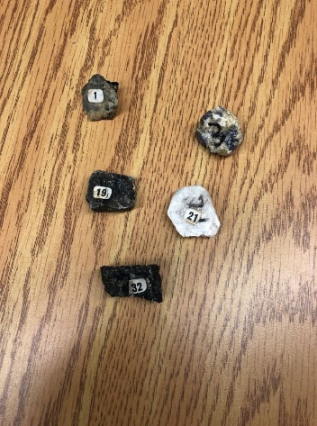
Résultats : Identification des minéraux métallique
Inconnues | Reflet

#1 | Brillant
#3 | Brillant
#14 | Mat
#21 | Mat
#32 | Mat

Analyse :
D’après mes résultats les inconnues #1 et #3 ont comme résultats : brillants ce qui veut dire qu’il est métallique.
Conclusion :
Mon hypothèse est vrai, les inconnues #1 et #3 sont métallique, car ils sont brillants.

